陈引
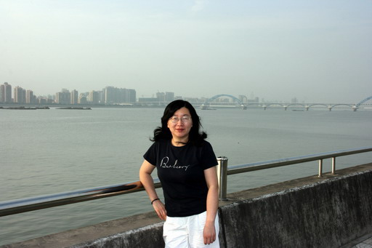
一、基本信息
姓名：陈引
性别：女
出生年月：1963.8
学历、学位：硕士
职称：教授
导师：是
Email: enyin@mail.hz.zj.cn
二、个人简介：
陈引 ，女，1963年8月出生，汉族，浙江杭州人，上海财经大学管理学硕士。现任浙江工商大学财务与会计学院教师，教授（2005）；“九三”学社浙江工商大学委员会副主委，西湖区政协委员。1995年7月-12月曾赴澳洲国立大学访问交流。主要从事会计学、会计原理及西方财务会计（英文原版）、跨国公司财务管理（英文原版），衍生金融工具会计（英文原版）等课程的教学与研究。
三、代表性论著：
1.衍生金融工具风险与会计对策（专著），中国物价出版社ISBN7-80155-635-6/F·452，2003.12
2. 我国公共企业的审计监督及对策研究，中国审计ISSN1002-5049，2005．5
3. 衍生金融工具会计的发展对税务会计的影响，F101·人大复印资料,财务与会计导刊，2001.1
4. 实物期权无形资产及其价值评估研究，财贸研究, ISSN1001-6260，2005．3
5. 公用事业单位应收账款管理问题研究，商业经济与管理,ISSN1000-2154，2001.11
6. The Problems of Price regulatory constraint within Chinese Piping Gas Companies，Proceedings of the Eighth West Lake International Conference on SMB, ISBN 639-645,2006，2007
四、代表性科研教学项目：
省部级及以上课题：
1.我国衍生金融工具风险的会计信息披露模式研究(7007227)，
项目来源国家自然科学基金，立题时间2001年1月，本人承担会计部分。
2.我国衍生金融工具风险的会计信息披露模式研究(700012)，项目来源省自然科学基金，立题时间2000年10月。
3.在城市化进程中,公用事业单位财务管理问题研究(xk02-38)，项目来源省哲社，立题时间2002年9月。
厅局级及以下课题：
1. 在城市化进程中，公用事业产业财务模式化管理问题(20020637)，项目来源国家省教育厅，立题时间2002年9月。
2. 知识经济环境下的无形资产期权性及会计确认、计量研究（Z05-88），项目来源国家省教育厅，立题时间2005年9月
校级精品课程_基础会计课程负责人。
五、代表性获奖：
1.“三育人”-教书育人先进个人，浙江工商大学，2004；
2. 新中大管理奖教金，新中大集团 2002年。
3.我国公共企业的审计监督及对策研究,浙江省审计厅2005优秀论文三等奖。

